протокол № 63/14

рассмотрения и оценки заявок на участие в запросе котировок
г. Рубцовск 25 декабря 2014 года
1. Муниципальный заказчик:

Полное наименование: Администрация города Рубцовска Алтайского края

(для управления Администрации города Рубцовска по жилищно-коммунальному, дорожному хозяйству и благоустройству)

Почтовый адрес: 658200, Алтайский край, г. Рубцовск, пр. Ленина, 130

Адрес электронной почты: zakaz@rubadm.ru, конт. тел.: (38557) 6-55-32

Контрактный управляющий, ответственный за заключение контракта и взаимодействие с уполномоченным органом: Романович Елена Федоровна.

2. Извещение о проведении запроса котировок было размещено на официальном сайте www.zakupki.gov.ru (извещение №0117300085514000284 от 15.12.2014).

3. Существенными условиями муниципального контракта, который будет заключен с победителем в проведении запроса котировок, являются следующие:
3.1. Наименование, характеристики и объем оказанных услуг: оказание услуг по отлову, транспортировке, содержанию безнадзорных животных на территории муниципального образования город Рубцовск Алтайского края в 2015 году, в соответствии с описанием объекта закупки.
3.2. Сроки оказания услуг: с даты заключения муниципального контракта по 31 декабря 2015 года.
3.3. Место оказания услуг: Алтайский край, на территории города Рубцовска по заданию заказчика.
3.4. Начальная (максимальная) цена контракта: 403335 (четыреста три тысячи триста тридцать пять) рублей 13 копеек.

4. Состав комиссии по определению поставщика (подрядчика, исполнителя) при осуществлении закупок товаров, работ, услуг путем запроса котировок по направлению «Жилищно-коммунальное, дорожное хозяйство и благоустройство» определен постановлением Администрации города Рубцовска Алтайского края от 28.05.2014 № 2265 «Об организации работы по определению поставщика (подрядчика, исполнителя) при осуществлении закупок товаров, работ, услуг для обеспечения муниципальных нужд в городе Рубцовске» (с изменениями). В состав комиссии входит 5 человек. На заседании комиссии присутствовали 4 человека. Кворум имеется. Комиссия правомочна.

5. Процедура вскрытия конвертов с заявками на участие в запросе котировок и открытия доступа к поданным в форме электронных документов заявкам на участие в запросе котировок, а также рассмотрение и оценка таких заявок, проведена 25.12.2014 в 10 час. 00 мин. по адресу: Алтайский край, город Рубцовск, пр-т. Ленина, 130, Администрация города Рубцовска, малый зал.

6. До процедуры вскрытия конвертов с заявками на участие в запросе котировок и открытия доступа к поданным в форме электронных документов заявкам на участие в запросе котировок поступило 2 (две) заявки, как это зафиксировано в Журнале регистрации поступления заявок в порядке их поступления (Приложение № 1 к настоящему протоколу, являющееся неотъемлемой частью данного протокола), следующих участников закупки:
Порядковый номер заявки | Наименование (для юридического лица), фамилия, имя, отчество (для физического лица) участника запроса котировок | Почтовый адрес | Цена товара, работы или услуги, указанная в заявке (руб.)
1 | Рубцовская городская общественная организация «Приют для бездомных животных «Алиса»  ИНН 2209998313  Конт. лицо: Степанова Марина Александровна  Тел. 8-929-377-8783 | 658210,  г.Рубцовск,  ул.Сельмашская,  д. 1б | 403335,13
2 | Индивидуальный предприниматель Дидоренко Сергей Геннадьевич  ИНН 226320123995  Контактное лицо: Дидоренко Сергей Геннадьевич  тел. 8-963-534-0620 | 658200,  Алтайский край, г.Рубцовск,  пр. Ленина, д.269, кв.11 | 403335,13

7. Котировочная комиссия рассмотрела заявки на участие в запросе котировок на соответствие требованиям, установленным в извещении о проведении запроса котировок, оценила их и приняла на основании полученных результатов следующее решение:
7.1. Признать соответствующими требованиям, установленным в извещении о проведении запроса котировок, заявки на участие в запросе котировок следующих участников закупки: Рубцовская городская общественная организация «Приют для бездомных животных «Алиса», индивидуальный предприниматель Дидоренко Сергей Геннадьевич.
7.2. В соответствии с ч.6 ст.78 Федерального Закона от 05.04.2013 №44-ФЗ «О контрактной системе в сфере закупок товаров, работ, услуг для обеспечения государственных и муниципальных нужд» признать победителем в проведении запроса котировок следующего участника закупки: Рубцовская городская общественная организация «Приют для бездомных животных «Алиса», 658210, г.Рубцовск, ул.Сельмашская, д. 1б
Цена муниципального контракта: 403335 (четыреста три тысячи триста тридцать пять) рублей 13 копеек (заявка №1 поступила 24.12.2014 в 15 час. 58 мин.).

7.3. Сведения об участнике запроса котировок, предложившем в заявке на участие в запросе котировок цену контракта такую же, как и победитель запроса котировок, или об участнике запроса котировок, предложение о цене контракта которого содержит лучшие условия по цене контракта, следующие после предложенных победителем запроса котировок условий: Индивидуальный предприниматель Дидоренко Сергей Геннадьевич, 658200, Алтайский край, г.Рубцовск, пр. Ленина, д.269, кв.11

Цена муниципального контракта403335 (четыреста три тысячи триста тридцать пять) рублей 13 копеек (заявка №2 поступила 24.12.2014 в 15 час. 49 мин.)
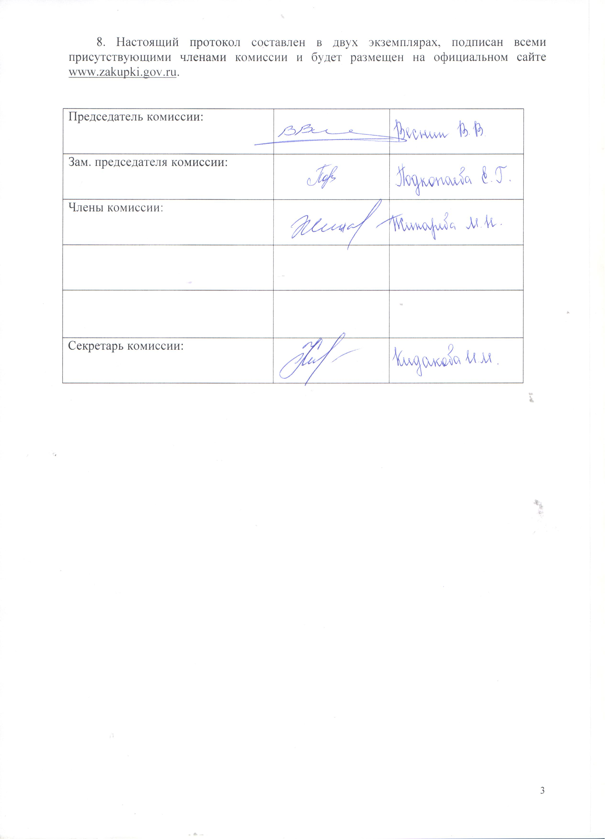

Приложение № 1
к протоколу рассмотрения и
оценки заявок на участие в запросе котировок от 25.12.2014 № 63/14

ЖУРНАЛ РЕГИСТРАЦИИ

поступления заявок для участия в запросе котировок на оказание услуг по отлову, транспортировке, содержанию безнадзорных животных на территории муниципального образования город Рубцовск Алтайского края в 2015 году

№ п/п | Дата поступления котировочной заявки | Время поступления | Регистрационный номер | Форма подачи заявки
1 | 24.12.2014 | 15 час. 58 мин. | 1 | бумажный носитель
2 | 24.12.2014 | 15 час. 59 мин. | 2 | бумажный носитель

